ΠΑΝΕΠΙΣΤΗΜΙΟ ΘΕΣΣΑΛΙΑΣ
ΤΜΗΜΑ ΙΣΤΟΡΙΑΣ-ΑΡΧΑΙΟΛΟΓΙΑΣ-ΚΟΙΝΩΝΙΚΗΣ ΑΝΘΡΩΠΟΛΟΓΙΑΣ
Ακαδημαϊκό Έτος 2018-19, Χειμερινό Εξάμηνο

Σεμινάριο:
Θρησκευτικές Μειονότητες
Παρασκευή 12-3

Β. Γιακουμάκη
yiakoumaki@uth.gr
γραφείο 11, τηλ. 24210-74833

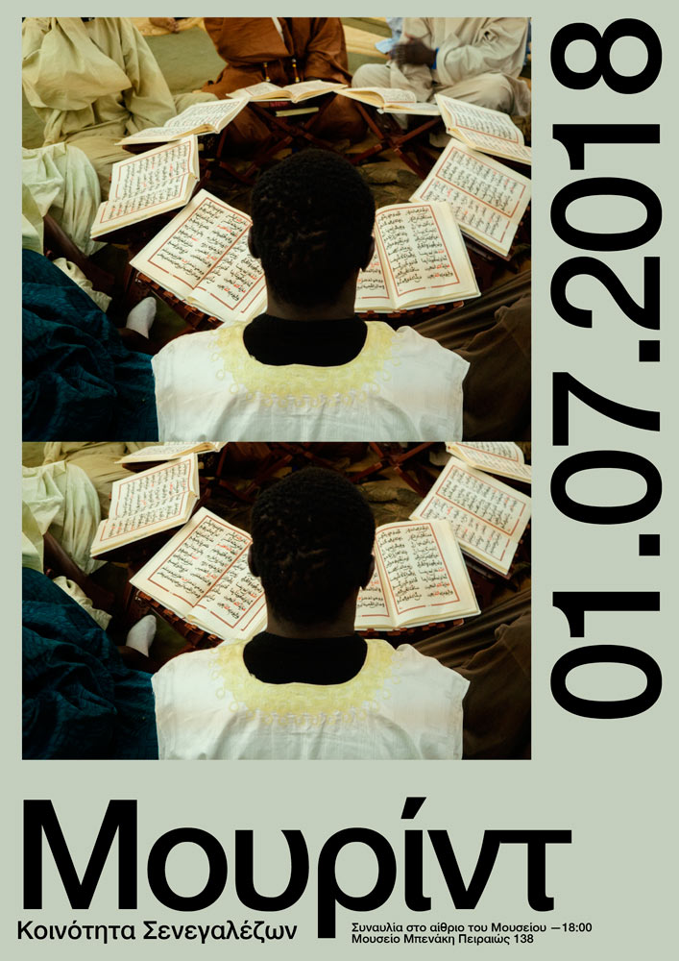

Το σεμινάριο αυτό επιδιώκει τη χαρτογράφηση θρησκευτικών μειονοτήτων στον ελληνικό χώρο σήμερα, την ενημέρωση για τους ιστορικούς και κοινωνικούς λόγους ύπαρξης ή/και εμφάνισής τους, και την κριτική συζήτηση για τις πολιτικές διαχείρισής τους από το επίσημο κράτος.
Θα συζητηθούν θρησκευτικές συλλογικότητες όπως Εβραίοι, Μουσουλμάνοι, Καθολικοί, Μάρτυρες του Ιεχωβά, Πεντηκοστιανοί, Παλαιοημερολογίτες, Μορμόνοι, οπαδοί του Δωδεκαθέου, κ.ά., και συγχρόνως θα συζητηθεί η Ορθοδοξία ως κυρίαρχη («κρατική») θρησκεία. Επίσης θα εξετασθεί η αλλαγή πλεύσης από το επίσημο κράτος κατά τις τελευταίες δύο δεκαετίες, η οποία συνοψίζεται στην πολιτική βούληση για απομάκρυνση από το μονο-πολιτισμικό μοντέλο, και στην απο-περιθωριοποίηση του θρησκευτικού Άλλου. Το μάθημα θα πλαισιώνεται από ενημέρωση για το πώς τίθεται το θέμα της θρησκευτικής ελευθερίας και η ρητορική της «προστασίας» μέσα στα νέα νομικά πλαίσια στην Ευρώπη (π.χ., Συμβούλιο της Ευρώπης-Ευρωπαϊκή Σύμβαση Δικαιωμάτων του Ανθρώπου).
Πλάνο/Αναγνώσματα σεμιναρίου

Βιβλίο που δίδεται:
Χριστόπουλος, Δ. (επιμ. συλλογικού τόμου) 2015. «Όλα Μπορούν να Λεχθούν» 'Η Υπάρχουν «Εκείνα που δεν Λέγονται»; Αθήνα: Βιβλιόραμα

Βιβλίο που θα διαβάσουμε επιλεκτικά:
Chryssides, George (ed) 2018. Minority Religions in Europe and the Middle East. London: Routledge

▪ ΟΡΘΟΔΟΞΙΑ ΚΑΙ ΕΛΛΑΔΑ (εβδομάδες 1-2)
Μανιτάκης, Αντώνης 2000. Οι σχέσεις της Εκκλησίας με το Κράτος-Έθνος: Στη σκιά των ταυτοτήτων. Αθήνα: Νεφέλη.

Stavrakakis, Yannis 2002. “Religious Populism and Political Culture: The Greek Case.” South European Society and Politics 7: 3, 29 — 52

Φουντεδάκη, Πηνελόπη 2000. «Σχέσεις κράτους και εκκλησίας στον ευρωπαϊκό χώρο». Το Σύνταγμα (Διμηνιαία Επιθεώρηση Συνταγματικής Θεωρίας και Πράξης), τεύχος 4/5.

Τσαπόγας, Μ. 2008, «Ανοχή και επιτήρηση υπό τη σκιά της επικρατούσας θρησκείας». Στο: Δ. Χριστόπουλος (επιμ.), Το ανομολόγητο ζήτημα των μειονοτήτων στην ελληνική έννομη τάξη. Αθήνα: Κριτική, σελ. 69-88

ΕΕΔΑ (Εθνική Επιτροπή για τα Δικαιώματα του Ανθρώπου) 2000. Θέσεις για την αναγραφή του θρησκεύματος στις ταυτότητες.
-------- 2001. Προτάσεις για θέματα θρησκευτικής ελευθερίας - Ιδίως ζητήματα συμμόρφωσης με τις αποφάσεις του Ευρωπαϊκού Δικαστηρίου Δικαιωμάτων του Ανθρώπου.
------- 2006. Πρόταση για τη ρύθμιση σχέσεων Εκκλησίας και Πολιτείας.
------- 2008. Απόφαση ΕΕΔΑ αναφορικά με την αντικατάσταση του θρησκευτικού όρκου από πολιτικό.
------ 2000. Πρόταση για την αποτέφρωση των νεκρών.
Βλ. www.nchr.gr

► Περαιτέρω αναγνώσματα
Παπαπολυχρονίου, Σοφία 2008, «Ο ερμηνευτικός πλουραλισμός ως όρος ένταξης των μειονοτικών αξιών στο δίκαιο: Το παράδειγμα των θρησκευτικών μειονοτήτων στην Ελλάδα και η ‘επικρατούσα’ θρησκεία». (Στο: Δ. Χριστόπουλος [επιμ.], βλ. παραπάνω), σελ. 89-126

▪ ΟΙ ΙΣΤΟΡΙΚΕΣ ΘΡΗΣΚΕΥΤΙΚΕΣ ΜΕΙΟΝΟΤΗΤΕΣ (εβδομάδες 3-5 και 6-8)
α. Μειονοτικές εκδοχές του χριστιανισμού: Καθολικισμός, Προτεσταντισμός (Ευαγγελικοί, Πεντηκοστιανοί, Βαπτιστές, Αντβεντιστές), Παλαιό Ημερολόγιο, Ιεχωβισμός (Μάρτυρες του Ιεχωβά), Κοπτισμός (Χριστιανοί Κόπτες)

Clogg, Richard (ed) 2002. Minorities in Greece. London: Hurst & Company.
(Παλαιοημερολογίτες, Καθολικοί, Ευαγγελικοί, κεφ: Kallistos Ware-Old Calendarists, Charles Frazee-Catholics, John O. Iatrides-Evangelicals).

Παλαιό Ημερολόγιο:
ΕΕΔΑ 2004. Απόφαση σχετικά με την Αναφορά-Αίτηση της «Ιεράς Συνόδου των Γνήσιων Ορθόδοξων Χριστιανών (ΓΟΧ) Ελλάδος» για παραβίαση συνταγματικών δικαιωμάτων και ελευθεριών. Βλ. www.nchr.gr

Καθολικοί:
http://www.cathecclesia.gr/
http://www.greekhelsinki.gr/greek/reports/catholics-artos-zois.html

Προτεστάντες:
http://www.gec.gr/
http://www.evangelicals.gr
http://www.evangelicals.gr/pentecostals/pentecostals.htm
http://www.christianity.gr/index.php
http://www.pentecost.gr/
http://www.koinoniaeeee.gr/
http://www.evangelicals.gr/rights.htm (βλ. μετάφραση του Iatrides για τους Ευαγγελικούς) (ιστοσελίδα Ευαγγελικών Ελλάδας)
http://www.greekhelsinki.gr/greek/reports/evangel-Artos-Zois.html

Μάρτυρες του Ιεχωβά:
http://www.watchtower.org/g/
http://www.watchtower.org/g/jt/article_03.htm
http://www.jw-media.org/
http://www.jw-media.org/grc/index.htm
http://www.greekhelsinki.gr/greek/reports/JehWitn-Artos-Zois.html
http://cm.greekhelsinki.gr/index.php?sec=194&cid=1748

► Περαιτέρω αναγνώσματα:
-Χριστιανική Ορθοδοξία:
Αρμένικη (βλ. Clogg) και Ρώσικη Εκκλησία
Χριστιανοί Κόπτες www.copts-greece.com
-Καθολικισμός-Ανατολικό Δόγμα Καθολικής Εκκλησίας:
Ελληνόρυθμοι Καθολικοί (ή «Ενωτικοί» ή «Ουνίτες»)
www.elcathex.com
Μαρωνίτες Χριστιανοί (Κύπρος)
www.maronitesofcyprus.com www.maronitearcheparchy.org.cy
-Νεότερα (στην Ελλάδα) προτεσταντικά δόγματα:
Βαπτιστές Ελλάδας (π.χ. www.baptist.gr/)
Αντβεντιστές Ελλάδας www.adventist.gr

β. Ισλάμ, Εβραϊσμός
Clogg, Richard (ed) 2002. Minorities in Greece. London: Hurst & Company. (Κεφ: Εβραίοι, Μουσουλμάνοι. Bowman-“Jews”, Meinardus-“Muslims”)
Fleming, K.E. 2009. Ιστορία των Ελλήνων Εβραίων. Αθήνα: Οδυσσέας (Μέρος Α)
Μαργαρίτης, Γιώργος 2005. Ανεπιθύμητοι Συμπατριώτες: Στοιχεία για την Καταστροφή των Μειονοτήτων της Ελλάδας. Εβραίοι, Τσάμηδες. Αθήνα: Βιβλιόραμα, σελ. 27-132.
Γιακουμάκη, Βασιλική 2009. «Υπάρχουν Εβραίοι στα Χανιά; Περί απουσίας, παρουσίας, και επίκτητης εμπειρίας της ετερότητας». Στο Φ. Τσιμπιρίδου (επιμ.), Μειονοτικές και μεταναστευτικές εμπειρίες: Βιώνοντας την «κουλτούρα του κράτους». Αθήνα: Κριτική, σελ. 255-280
Τσιτσελίκης, Κ. 2006. «Μουσουλμανικές κοινότητες στην Ελλάδα πριν και μετά το 1923: Δικαιικές συνέχειες και ιδεολογικές ασυνέπειες». Στο Κ. Τσιτσελίκης (επιμ). Η ελληνοτουρκική ανταλλαγή πληθυσμών: Πτυχές μιας εθνικής σύγκρουσης. Αθήνα: Κριτική, σελ. 368-388.
Ανδριώτης, Ν. 2006, «Τα τελευταία χρόνια παραμονής των μουσουλμάνων στην Κρήτη…». Στο: Κ. Τσιτσελίκης (επιμ) (βλ. παραπάνω), σελ. 207-224
Μαυρομμάτης, Γ. 2008. «Περί των Bektashi Δερβίσηδων, ή Αναζητώντας τις προϋποθέσεις για μια διαφορετική ανάγνωση του ισλάμ στα βαλκάνια». Στο: Φ. Τσιμπιρίδου & Δ. Σταματόπουλος (επιμ.), Οριενταλισμός στα όρια. Αθήνα: Κριτική, σελ. 161-194.
Δημητράς, Π. 2007. «Οι ‘ανύπαρκτες’ μειονότητες: Ο ελληνικός μύθος της ‘μίας και μόνης, θρησκευτικής, μειονότητας’». Στο: Π. Δημητράς, Αναζητώντας τα χαμένα δικαιώματα στην Ελλάδα, σελ. 173-210
Τσιτσελίκης, Κ. 2004. «Η θρησκευτική ελευθερία των μεταναστών: Η περίπτωση των μουσουλμάνων». Στο: Μ. Παύλου & Δ. Χριστόπουλος (επιμ.), Η Ελλάδα της μετανάστευσης. Αθήνα: Κριτική, σελ. 267-302

▪ «ΝΕΕΣ» ΘΡΗΣΚΕΥΤΙΚΕΣ ΜΕΙΟΝΟΤΗΤΕΣ (εβδομάδες 9-10)
Μορμονισμός, Κουακερισμός (Κοινωνία των Φίλων ή Κουάκεροι), Ελληνική Εθνική Θρησκεία (ή Θρησκεία του Δωδεκαθέου, ή Νεοπαγανισμός), Σαϊεντολογία, Urantia (Ουραντιανοί)
Μορμόνοι:
http://www.churchofjesuschrist.gr/
http://mormonoi.blogspot.com/

Κουάκεροι:
http://www.quaker.gr/
http://greekquaker.org/

Ελληνική Εθνική Θρησκεία/Δωδεκάθεο:
http://www.ysee.gr/ http://www.diipetes.gr/
Βλ. και http://www.hellenicreligion.gr/
Βλ. και ΕΕΔΑ 2003. Απάντηση στην καταγγελία της «Επιτροπής για την Αναγνώριση της ελληνικής θρησκείας του Δωδεκάθεου» για παραβίαση των ανθρωπίνων δικαιωμάτων
http://www.nchr.gr/search.php?str_search_message=%E4%F9%E4%E5%EA%DC%E8%E5%EF&category_id=13&Submit.x=0&Submit.y=0

Σαϊεντολόγοι:
http://www.scientology.gr/
http://www.scientology.org/
http://www.greekhelsinki.gr/greek/reports/scientology.html

▪ Η ΑΛΛΑΓΗ ΠΛΕΥΣΗΣ (εβδομάδες 11-13)

Γιακουμάκη, Βασιλική 2007. «Αναγκαίες ευαισθησίες: H ανάδυση της εβραϊκότητας στην ελληνική δημόσια ζωή». Ε. Παπαταξιάρχης, κ.ά., επιμέλεια τόμου βασισμένου στο συνέδριο Αναθεωρήσεις του πολιτικού: Ανθρωπολογική και ιστορική έρευνα στην ελληνική κοινωνία, Πανεπιστήμιο Αιγαίου, Νοέμβριος 2007. Αθήνα: Αλεξάνδρεια (υπό έκδοση)

Κτιστάκις, Γιάννης 2004. Θρησκευτική ελευθερία και ευρωπαϊκή σύμβαση δικαιωμάτων του ανθρώπου. Αθήνα-Κομοτηνή: Σάκκουλας Εκδ. ΑΕ (επιλεκτικά)

------------------------- 2006. Ιερός νόμος του Ισλάμ και μουσουλμάνοι έλληνες πολίτες μεταξύ κοινοτισμού και φιλελευθερισμού. Αθήνα: Σάκκουλας Εκδ. ΑΕ (επιλεκτικά)

Αλιβιζάτος, Ν. 2008, «Μεταξύ κοινοτισμού και ισότητας ή για τη θρησκευτική ελευθερία των μειονοτήτων». Στο: Δ. Χριστόπουλος (επιμ.), Το ανομολόγητο ζήτημα των μειονοτήτων στην ελληνική έννομη τάξη. Αθήνα: Κριτική, σελ. 191-211
Ντεμπρέ, Ρεζίς 2004. Η Διδασκαλία της Θρησκείας στο Ουδετερόθρησκο Σχολείο. Αθήνα: Εστία.

Μαυρομμάτης, Γ. 2006. «Χριστιανοί πρόσφυγες και μουσουλμάνοι μειονοτικοί στην Ελλάδα: Το ζήτημα της εθνικής ομογενοποίησης και ο ρόλος της εκπαίδευσης». Στο Κ. Τσιτσελίκης (επιμ) (βλ. παραπάνω). Αθήνα: Κριτική, σελ. 358-367

► Δείγμα διαλόγου, περί της απαλλαγής από το μάθημα των Θρησκευτικών
http://www.synigoros.gr/pdf_01/7086_1_pr_thrisk17_11_08.pdf
http://www.synigoros.gr/pdf_01/religpr.pdf
► Δείγμα διαλόγου περί «βάπτισης» και «ονοματοδοσίας»
http://new.synigoros.gr/resources/docs/203083.pdf
http://new.synigoros.gr/resources/203083-deltio_typoy_onomatodosia-12-06.pdf

▪ ΣΧΕΤΙΚΕΣ ΙΣΤΟΣΕΛΙΔΕΣ:
www.nchr.gr (Εθνική Επιτροπή για τα Δικαιώματα του Ανθρώπου)
http://www.hlhr.gr (Ελληνική Ένωση για τα Δικαιώματα του Ανθρώπου)
http://www.echr.coe.int/echr (Ευρωπαϊκό Δικαστήριο των Δικαιωμάτων του ανθρώπου)
http://www.nsk.gr/ΑποφάσειςΕΔΔΑ/tabid/108/Default.aspx (Αποφάσεις Ευρωπαϊκού Δικαστηρίου Δικαιωμάτων του Ανθρώπου - επίσημες μεταφράσεις για τις ελληνικές περιπτώσεις)
http://www.synigoros.gr
http://www.greekhelsinki.gr/greek/reports/religious-communities-greece.html (Θρησκευτικές Κοινότητες στην Ελλάδα)

ΑΞΙΟΛΟΓΗΣΗ ΦΟΙΤΗΤΩΝ
Η αξιολόγηση βασίζεται:
1. στην παρουσία και συμμετοχή των φοιτητών (50%) μέσα από
α. παρουσιάσεις της βιβλιογραφίας σε κάθε μάθημα, και
β. την απαραίτητη παρακολούθηση συγκεκριμένων επιστημονικών συναντήσεων ή συμμετοχή σε άλλες δραστηριότητες.
2. στις γραπτές εργασίες (50%). Ένας συγκεκριμένος αριθμός κειμένων πρέπει να έχει γραφτεί έως το τέλος του εξαμήνου. Δεν υπάρχει τελική εργασία ούτε εξετάσεις.

